Kwetza Aracı Hakkında Eğitim Materyali

# 1. Kwetza Nedir?

Kwetza, Android uygulamalarına (APK dosyalarına) zararlı kod enjekte etmek için kullanılan bir güvenlik test aracıdır. Bu araç, sızma testi uzmanlarının Android uygulamalarının güvenliğini test etmesine yardımcı olur. Mevcut bir APK dosyasına payload ekleyerek test amaçlı yeniden paketlenmesini sağlar.

# 2. Özellikleri Nelerdir?

Kwetza aracının başlıca özellikleri şunlardır:

* - Mevcut Android APK dosyalarına payload ekler.
* - Sosyal mühendislik saldırı senaryolarını test etmeye yardımcı olur.
* - Metasploit ile entegre çalışabilir.
* - Açık kaynak kodlu ve özelleştirilebilir.
* - Android güvenlik testleri için uygundur.

# 3. Nerelerde Kullanılır?

Kwetza şu alanlarda kullanılabilir:

* - Android uygulama güvenlik testleri
* - Sosyal mühendislik saldırı simülasyonları
* - Zararlı yazılım analizi
* - Sızma testi eğitimleri

# 4. Kali Linux Üzerine Kurulum Adımları

1. Gerekli bağımlılıkları yükleyin:

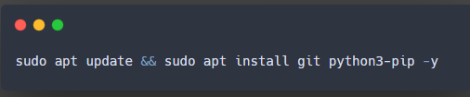

2. Kwetza deposunu klonlayın:

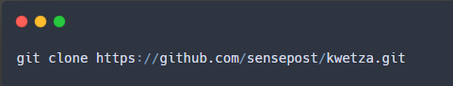

3. Kwetza klasörüne gidin:

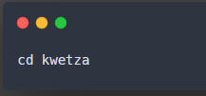

4. Python bağımlılıklarını yükleyin:

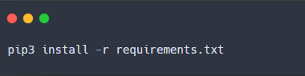

5. Kurulumu test edin:

# 

# 5. Örnek Kullanım ve Çıktı

Aşağıda Kwetza için örnek bir komut ve çıktısı verilmiştir:

* Örnek Komut:

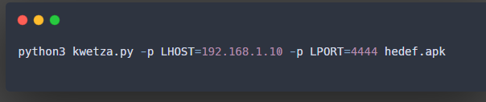

Örnek Çıktı (özet):

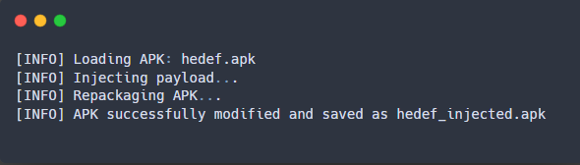

# Güvenlik Dipnotu

Bu araç yalnızca yasal izin alınmış sistemlerde ve eğitim amaçlı kullanılmalıdır. İzinsiz olarak APK dosyalarını değiştirmek, dağıtmak veya kullanmak hukuka aykırıdır.